Экскурсии в Клин
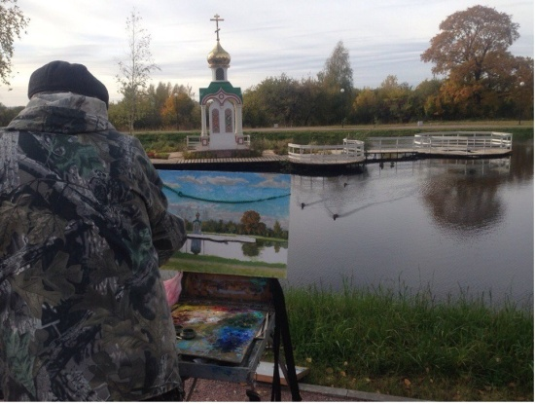

Этот город вдали от суеты столичной,
По-своему известный и не совсем обычный.
Тем, кто не был здесь, скажу всего три слова:
«Этот волшебный Клин», другого нет такого.
Спокойный и уютный, гостеприимный город,
С историей богатой, он, как и прежде, молод.
Источник вдохновенья для мастеров культуры
С небесной красотой природы и архитектуры.

Нынешний Клин – обаятельный город, прихотливо раскинувшийся на живописных берегах реки с очаровательным названием Сестра, сохранивший множество ценных памятников далекого прошлого и славящийся великими именами своих жителей.
Живописные пейзажи и тишинапрельстили Петра Ильича Чайковского, и он выбрал село Майданово местом своего проживания.
Лев Толстой гостил у родственников, живших в селе Соголево. Именно здесь он написал рассказ “Три смерти”.
В городе работали писатель, натуралист Михаил Пришвин в питомнике зеленых насаждений и академик Тимирязев.
Художник Васнецовпосещал Клин для работы над этюдами.
С этим же городом связаны имена скульптора Веры Мухиной, поэта Александра Блока, писателя Аркадия Гайдара.
Клин богат историей, связанной культурнымидостижениями России. Хотите узнатькакое отношение имеют ямщики и новогодние игрушки к городу, где место рождения Чука и Гека, а также о других интересных фактах?
Мы ждем Вас в гости!

Стоимость для групп 15 человек - от 1500 руб.

В наших экскурсионных программах вы увидите:
Музей ёлочных игрушек «Клинское подворье»
Единственный российский музей, посвящённый истории новогодних праздников и традиции украшения ёлки. Музей, расположенный в доме 4 Староямской улицы, привлекает внимание и взрослых людей, возвращая их в детство, и детей, которые погружаются в атмосферу новогодней сказки.
Дом-музей П. И. Чайковского
Самая популярная достопримечательность старинного города, расположенная по адресу ул. Чайковского, владение 48. В двухэтажном деревянном особняке сохранена обстановка, в которой великий композитор провёл последние годы жизни. Посетители музея имеют возможность рассмотреть личные вещи Петра Ильича, познакомиться с архивными документами, фотографиями, а также услышать уникальную запись голоса музыканта и его лучшие произведения.
Фонтан “Девочка-грибница”
Одиниз символов подмосковного города. История появления в Клину чугунной фигурки маленькой девочки овеяна множеством легенд, но не менее увлекательна реальная история её появления на центральной площади города.
Храм Успения Пресвятой Богородицы
Старейшее здание города, расположенное на высоком берегу р. Сестра. С ним связано множество исторических событий и городских легенд.
Памятник святым Петру и Февронии
Установленный в начале текущего столетия, находится напротив городского ЗАГСа. Он является популярным местом фотографирования у молодожёнов и супругов, желающих семейного благополучия.
И МНОГОЕ ДРУГОЕ!

ЭКСКУРСИОННЫЕ ПРОГРАММЫ, 2дня / 1ночь:
Государева дорога
1 ДЕНЬ
* Государственный дом-музей П.И. Чайковского
* Прогулка по мемориальному парку «Демьяново – усадьба В.И. Танеева» с усадебными постройками
* Обзорная экскурсия по историческому центру города
-Обед и размещение в гостинице «Клинское Подворье»
* Побываем в выставочном комплексе елочных украшений «Клинское подворье»
2 ДЕНЬ
- Завтрак
*Посетим Преображенский храм с. Спас-Заулок
*Храмовый комплекс села Завидово

В поисках игрушек (в рабочие дни)
1 ДЕНЬ
* экскурсия по исторической части г. Высоковска
* Фабрика елочных игрушек «Елочка»
*Посетим культурно-досуговы центр г. Высоковск смастер-классом по изготовлению и росписи глиняной игрушки
- Обед и размещение в гостинице «Клинское Подворье»
* Обзорная экскурсия по историческому центру города
2 ДЕНЬ
- завтрак
*Посетим выставочный комплекс елочных украшений «Клинское подворье»
*Государственный мемориальный музей-заповедник Д. И. Менделеева и А. А. Блока - усадьба Шахматово

Народный промысел
1 ДЕНЬ
* Посетим церковь Иконы Божией Матери «Всех скорбящих Радость»
* Посетим фабрику «Клинская керамика» с мастер-классом
* Обзорная экскурсия по историческому центру города
- Обед и размещение в гостинице «Клинское Подворье»
*Выставочный комплекс елочных украшений «Клинское подворье» и мастер-класс

2 ДЕНЬ
- завтрак
* Дом-музей Аркадия Гайдара, место рождения Чука и Гека
* Клинский краеведческий музей
* Завершим нашу прогулку в сквере Афанасьева

Усадьбы и поместья
1 ДЕНЬ
* Прогуляемся по мемориальному парку «Демьяново – усадьба В.И. Танеева» с усадебными постройками
* Посетим Сестрорецкий парк культуры и отдыха и Сквер Афанасьева
* Клинский краеведческий музей
- Обед и размещение в гостинице «Клинское Подворье»
* Обзорная экскурсия по историческому центру города
2 ДЕНЬ
- завтрак
* Нас ждет Выставочный комплекс елочных украшений «Клинское подворье» и мастер-класс
* Дом-музей Аркадия Гайдара, место рождения Чука и Гека
* Государственный мемориальный музей-заповедник Д.И. Менделеева и А.А. Блока - усадьба Боблово.

